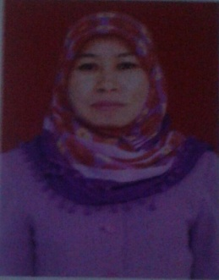
RIWAYAT HIDUP
Murni Djohan, itulah secuil nama yang dititipkan oleh kedua orang tuaku yang sampai kini teman sebayaku sering memanggilku Mudjo.
MUDJO, anonym dari perpaduan nama orang tuaku yakni Murni dan Djohan yang dilahirkan padatanggal 18 november 1970 tepatnya kota Makassar hal ini merupakan hasil buah cinta dari pasangan Djohan dan Djulia
Pada awal tahun 1977 merupakanawal dari perburuan ilmu pengetahuan di SD Impress Mamajang II Kota Makssar dan berhasil menyelesaikan studi di tingkat pendidikan dasar pada tahun 1983. Pada tahun yang sama “ Uni “ yang merupakan nama kecilku melanjutkan pendidikanku ditingkat menengah pertama di SMP YP.PGRI Makssar pada tahun 1986.
Pada tahun 1987 murni lanjutkan di tingkat atas yakni SPG PGRI dan selesai padatahun 1990. Lalu kemudian melanjutkan masa pencaharian ilmu, murni sehingga pada tahun 1998 di jurusan PGTK Unismuh dan diyudisium pada tahun 2000 dengan gelar A.Ma. sehingga dengan bermodalkan ijazah DII Murni Djohan berhasil bekerja sebagai tenaga pendidik di TK Ummu Aiman Makassar.
Dengan perkembangan masa murnipun tertuntut untuk mengembangkan Sumber Daya manusia dengan melanjutkan studi Program S1 di UNISMUH pada jurusan Pendidikan Agama Islam dan berhasil di yudisium pada tahun 2011 dengan predikat baik dan gelar S.Pd.I. kemudian pada tahun 2014 kembali melanjutkan pendidikan di Universitas Negeri Makassar ( UNM ) pada Fakultas Ilmu Pendidikan ( FIP ) Program Studi Strata Satu ( S1 ) ke-2, Jurusan Pendidikan Guru Pendidikan Anak Usia Dini.

